ANTALL, ROM OG FORM FOR DE YNGSTE I BARNEHAGEN
Klikk på linken under:
Antall, rom og form med de yngste barna | Matematikksenteret

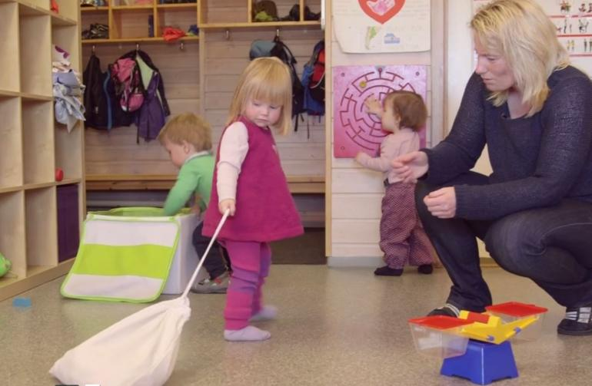

For å se filmen, klikk på AKTIVITETEN (som er å finne under dette bildet i linken).

